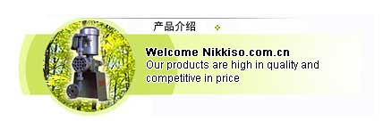

计量泵 NIKKISO EIKO AH系列

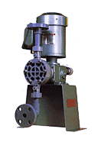
  型号 |  | 冲程次数 |  | 流量 |  | 压力kg/c㎡ | 马达kW | 类型
   |  | 50Hz | 60Hz | 50Hz | 60Hz | 压力kg/c㎡ | 马达kW | 法兰 | u宁 | 软管
  AHA | 01 | 48 | 58 | 0.035 | 0.042 | 10 | 0.2 | JIS 10K  15A | VP16 | φ6 ID×φ11 OD
  AHA | 11 | 48 | 58 | 0.07 | 0.084
  AHA | 12 | 96 | 116 | 0.14 | 0.17
  AHA | 21 | 48 | 58 | 0.23 | 0.28
  AHA | 22 | 96 | 116 | 0.46 | 0.56
  AHA | 31 | 48 | 58 | 0.9 | 1.1 |  |  |  |  | φ9 ID×φ15 OD
  AHA | 32 | 96 | 116 | 1.8 | 2.2
  AHA | 41 | 48 | 58 | 2.3 | 2.8 | 5 | 0.2 | JIS 10K  20A
  AHA | 42 | 96 | 116 | 4.6 | 5.6
  AHB | 41 | 48 | 58 | 2.8 | 3.3 | 7 | 0.4 | JIS 10K  20A
  AHB | 42 | 96 | 116 | 5.6 | 6.6
  AHB | 51 | 48 | 58 | 5.0 | 6.0 | 5 | 0.4 | JIS 10K  40A
  AHB | 52 | 96 | 116 | 10.0 | 12.0
  AHC | 51 | 48 | 58 | 5.0 | 6.0 | 7 | 0.75 | JIS 10K  40A
  AHC | 52 | 96 | 116 | 10.0 | 12.0
  AHC | 61 | 48 | 58 | 9.0 | 10.8 | 3 | 0.75 | JIS 10K  40A
  AHC | 62 | 96 | 116 | 18.0 | 21.6
  AHC | 71 | 48 | 58 | 15.5 | 18.6 | 3 | 0.75 | JIS 10K  50A
  AHC | 72 | 96 | 116 | 31.0 | 37.2

计量泵 NIKKISO EIKO BB系列

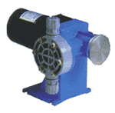 | 特点：  构造上．完全无漏泄。  材质适用於各种耐酸硷药液。  可以按装於药槽上。  构造上，容易保养、维修。  设计上，已对安全性做考虑。  运转中，流量可作调整。

